class 类型

类可以理解成一个集合，具有相同的东西组成的集合。类里封装了属性和方法

类的属性：

可以顶层声明也可以构造方法声明，顶层声明的属性，可以在声明时同时给出类型，不i给就默认是any类型，如果给出初始值，就根据初始值判断类型。

类的方法

类里的方法和普通方法一致，可以对方法进行重载；构造方法不能设置返回值的类型

存取器方法

存取器（accessor）是特殊的类方法，包括取值器（getter）和存值器（setter）两种方法。对于一个属性，取值器用来读取属性，存值器用来写入属性，

只写以恶搞get方法，就是表示只读，

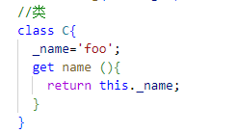

类的 interface 接口

implements 关键字，这个类满足这些外部类型条件的限制；

类可以定义接口没有声明的方法和属性 比如z属性

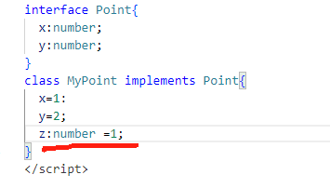

类实现多个接口的时候，必须部署这些接口声明的所有属性和方法，满足它们的所有条件。多接口继承的时候，可以把需要继承的接口先用一个接口继承下来，再让类来继承这个继承了需要继承接口的接口。

如果类和接口同名，接口会并入该类。

## Class 类型

类的类型是表示该类的实例对象

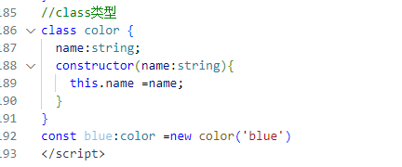

如果把类作为类型使用的话，类名只能表示实例的类型，而不是 Class 的自身类型。如果要获得一个类的自身类型，使用 typeof 运算符即可。

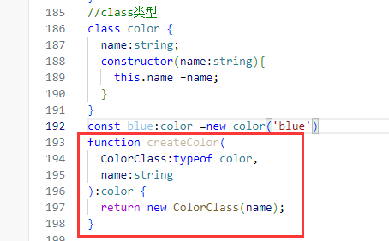

typeof color 可以写成一个接口的形式，类的自身类型就是一个构造函数，可以单独定义一个接口来表示。

### 结构类型原则

**一个对象只要满足 Class 的实例结构，就跟该 Class 属于同一个类型。**

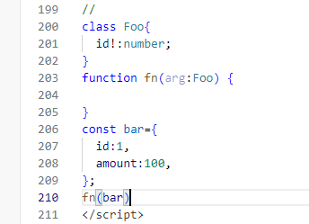

对象bar满足类Foo的实例结构，只是多了一个属性amount。所以，它可以当作参数，传入函数fn()，要明白类结果类型之间的包含关系。

某个对象跟某个 class 的实例结构相同。

## 类的继承

子类可以使用 extends 关键字继承基类的所有属性和方法，子类可以覆盖基类的同名方法。

## 类的内部成员可访问性修饰符

三个可访问性修饰符（access modifiers）控制：public、private和protected

public修饰符是默认修饰符，如果省略不写。

private修饰符表示私有成员，只能用在当前类的内部，类的实例和子类都不能使用该成员。

对于private定义的私有成员，使用方括号写法（[]）或者in运算符，实例对象就能访问该成员。

protected修饰符表示该成员是保护成员，只能在类的内部使用该成员，实例无法使用该成员，但是子类内部可以使用

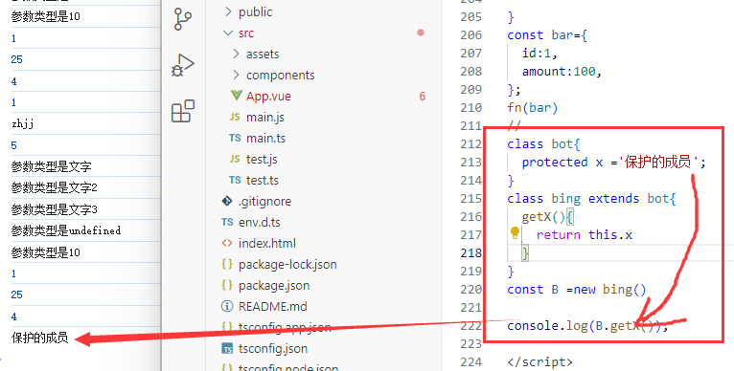

静态成员只能被类本身使用，如果public和protected修饰了静态成员的话可以被继承。

抽象类，不能使用它的示例，而是作为基类给子类使用。如果属性名和方法名有abstract关键字，该方法一定需要子类实现

This

类中，this是表示该方法当前所在的对象。

泛型：

有个尖括号

# Enum 类型

把常量放到在一起，就像一个盒子，就是一个集合。

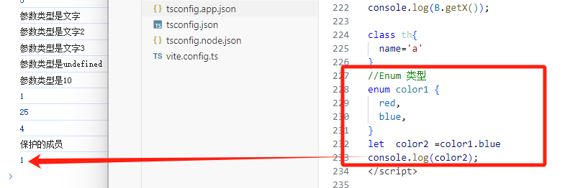

Blue等于1 ，已经默认赋值了，blue是第二个是1 ，因为从0开始记。当然也可以手动赋值。

Enum 结构的特别之处在于，它既是一种类型，也是一个值

Enum 成员的值如果设为字符串，的话要显示赋值。

keyof 运算符可以取出 Enum 结构的所有成员名，in运算符返回 Enum 所有的成员值。

父类型不能赋值给子类型？子类型可以赋值给父类型

# 类型断言

As 是不是判断的意思？

类型断言 类型断言要求所判断东西的类型与断言的类型兼容，注意any类型和unknown类型是所有其他类型的父类型

as const 断言

如果没有声明变量类型，let 命令声明的变量，会被类型推断为 TypeScript 内置的基本类型之一；const 命令声明的变量，则被推断为值（数字或者字符串具体的数值）类型常量。

联合类型是string的父类型

as const，可以将值推断为常量，即把 let 变量断言为 const 变量，从而把内置的基本类型变更为值类型。注意使用了as const断言以后，let 变量就不能再改变值了，as const只能用于字面量。

as const会将字面量的类型断言为不可变类型，缩小成 TypeScript 允许的最小类型

ypeScript 提供了非空断言，保证这些变量不会为空，写法是在变量名后面加上感叹号!

## 断言函数

检查函数参数符合某种类型。如果函数参数达不到要求，就会抛出错误，中断程序执行；如果达到要求，就不进行任何操作，让代码按照正常流程运行。

//断言函数

function isString(value:unknown):asserts value is string {

  if (typeof value !== 'string')

  throw new Error('Not a string');

}

返回值类型写成asserts value is string 表示函数用来断言参数value的类型是string

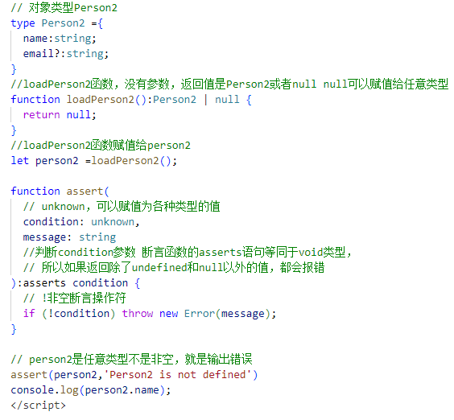

结果返回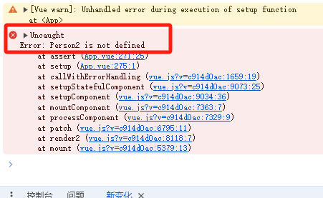

因为loadPerson()返回结果为假（即操作没有成功），assert()会报错。